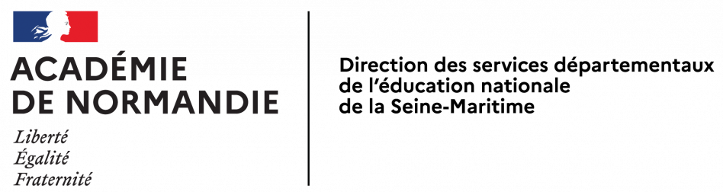 | PROJET PÉDAGOGIQUE  EN ÉDUCATION MUSICALE  avec un musicien intervenant
Nota Bene
- Le projet doit être rédigé par l'équipe enseignante en concertation avec le musicien intervenant.
- Il est à remplir numériquement et à transmettre au CPEM référent au minimum un mois avant le début du projet.
- En cas de d’interventions rémunérées, une convention doit être établie entre la DSDEN76 et la structure employant l’intervenant.
- Le projet peut être rédigé pour une classe, un niveau de classe ou un cycle.

DONNÉES GÉNÉRALES
Nom de l'école : | Commune :  En RPI avec :
Circonscription : | Commune :  En RPI avec :
Adresse : | Nombre de classes dans l'école :
Adresse : | Téléphone :
Adresse : | Courriel :
Prénom et NOM du directeur :

LE PROJET
Titre du projet :

Descriptif rapide du projet, lien avec le projet d’école.

LES PARTICIPANTS AU PROJET
Prénom et NOM de l’enseignant coordonnateur du projet :
Prénom et NOM des enseignants concernés | Niveau(x) de classe | Effectif | Cycle(s)

Prénom et NOM du musicien intervenant :  N° d'agrément :  Si le musicien n'est pas agréé, en faire OBLIGATOIREMENT la demande | Partenaire éventuel : nom de la structure de rattachement (conservatoire, école de musique, etc.) :

LE CONTENU DU PROJET
Les trois piliers du PEAC
Rencontrer (Quels artistes, quels œuvres, quels chants, quelles structures…)

Pratiquer (Quelles pratiques artistiques des élèves ? chant, écoute, exploration, production etc.)

S’approprier (Quelles compétences des programmes évaluées, en éducation musicale et autres domaines, notamment les fondamentaux.)

Restitution envisagée :

Programmation du projet (les étapes prévisionnelles) :
1.
2.
3.
4.
…

INFORMATIONS COMPLÉMENTAIRES
Organisation pédagogique des séances - Cocher la (ou les) situation(s) envisagée(s)
La classe fonctionne en un seul groupe encadré à la fois par l'enseignant et l'intervenant. La séance musicale est conduite en co-intervention : l'enseignant intervient pendant la séance sur les contenus de l'éducation musicale en présence de l'intervenant.
Les élèves répartis en groupes dispersés sont encadrés par des intervenants extérieurs et l’enseignant n’a en charge aucun groupe en particulier. Sauf impossibilité matérielle, l’enseignant procède au contrôle successif du déroulement de la séance dans les différents groupes et à la coordination de l’ensemble.
Les élèves répartis en plusieurs groupes dispersés sont encadrés par des intervenants extérieurs et l’enseignant a en charge directement l’un des groupes.
Dans ces trois situations, l'enseignant demeure responsable de l'organisation pédagogique de la séance. Il lui appartient, s’il est à même de constater que les conditions de sécurité ne sont manifestement plus réunies, de suspendre ou d’interrompre immédiatement l’activité. Il informe ensuite, sans délai, sous couvert du directeur, l’Inspecteur de l’Éducation Nationale de la mesure prise.

Descriptif des actions pédagogiques menées par l'enseignant dans le cadre de ce projet, notamment les liens avec les fondamentaux | Descriptif des actions musicales menées par l'intervenant  dans le cadre de ce projet
Avant les interventions :

Pendant les interventions (en présence de l’intervenant) :

Après les interventions :

Volume horaire* du projet en É.M. en présence de l’intervenant :
Durée de chaque séance : | Nombre de séances :
Jours et heures des interventions : | Fréquence :
Date de début des interventions :  Le musicien doit être agréé avant le début de ses interventions. | Date de fin des interventions :
Volume horaire* du projet en É.M. hors présence de l’intervenant :
Volume horaire* en É.M. hors projet :
*Le volume horaire annuel dédié à l'Éducation Musicale (É.M.) par classe étant de 36 heures pour l’élémentaire.

Le Directeur de l'école | L'Inspecteur de l'Éducation Nationale
Date :  Prénom et NOM :  Signature | ❑ Avis très favorable   Avis favorable   Avis défavorable  Observations :  Date :

N.B. Le projet, une fois validé, devra obligatoirement être recensé sur Adage.

 | INDICATEURS POUR L'ÉVALUATION  DES PROJETS PÉDAGOGIQUES EN ÉDUCATION MUSICALE
(à remplir par le Conseiller Pédagogique en Éducation Musicale)
ECOLE : COMMUNE :
CYCLE : 1 2 3 NIVEAU(X) : TPS PS MS GS
CP CE1 CE2
CM1 CM2
ENSEIGNANT COORDONATEUR :
DUREE DU PROJET : Nombre de séances : ............
Durée de chaque séance : ............
Fréquence des séances : ............

Le projet musical est-il en lien avec le projet d'école ? | Suffisamment explicite   | Insuffisamment explicite  
Rencontrer : le projet mentionne-t-il, entre autres, des exemples de chants et/ou d’œuvres abordées ? | Suffisamment explicite   | Insuffisamment explicite  
Pratiquer : les pratiques des élèves sont-elles mentionnées (écouter, chanter, explorer, produire…) | Suffisamment explicite   | Insuffisamment explicite  
S’approprier : les compétences et connaissances visées par le projet sont-elles définies avec précision en lien avec les programmes ? | Suffisamment explicite   | Insuffisamment explicite  
La programmation fait elle apparaître les différentes étapes du projet ? | Suffisamment explicite   | Insuffisamment explicite  
Les actions de l'enseignant sont-elles précises et explicites ? (La co-intervention est-elle explicite et pertinente ?) | Suffisamment explicite   | Insuffisamment explicite  
Les actions de l'intervenant complètent-elles le contenu musical apporté par l'enseignant ? | Suffisamment explicite   | Insuffisamment explicite  

OBSERVATIONS EVENTUELLES

